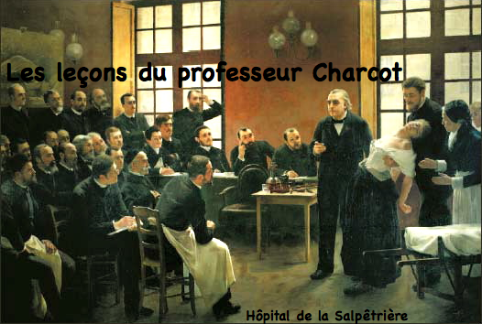
(tableau de André Brouillet - 1887)

Les premières découvertes scientifiques sur le comportement et la psychologie humaine ont été cachées, réservées à un cercle d’experts.
Le professeur Jean-Martin Charcot, célèbre neurologue, a décidé, lui, il y a plus d’un siècle, de « mettre en scène » le témoignage de ses travaux sur l’hystérie.

Venez revivre ces « leçons du mardi à la Salpêtrière » et découvrir pourquoi le tout Paris de l’époque fréquentait très assidûment ces séances.

Inscrivez-vous pour la leçon du
Vendredi 25 MAI à 20h30

« P’tite salle » -place Stalingrad- Vizille
Réservations tel : 04 76 78 86 34
(participation : 10€)

Production « Compagnie 3 pièces-cuisine » (voir au dos )

